Redis 配置
Redis 的配置文件位于 Redis 安装目录下，文件名为 redis.conf。
你可以通过 CONFIG 命令查看或设置配置项。
- 查看配置信息
语法
Redis CONFIG 命令格式如下：
redis 127.0.0.1:6379> CONFIG GET CONFIG_SETTING_NAME
1、使用 * 号获取所有配置项：
redis 127.0.0.1:6379> CONFIG GET *
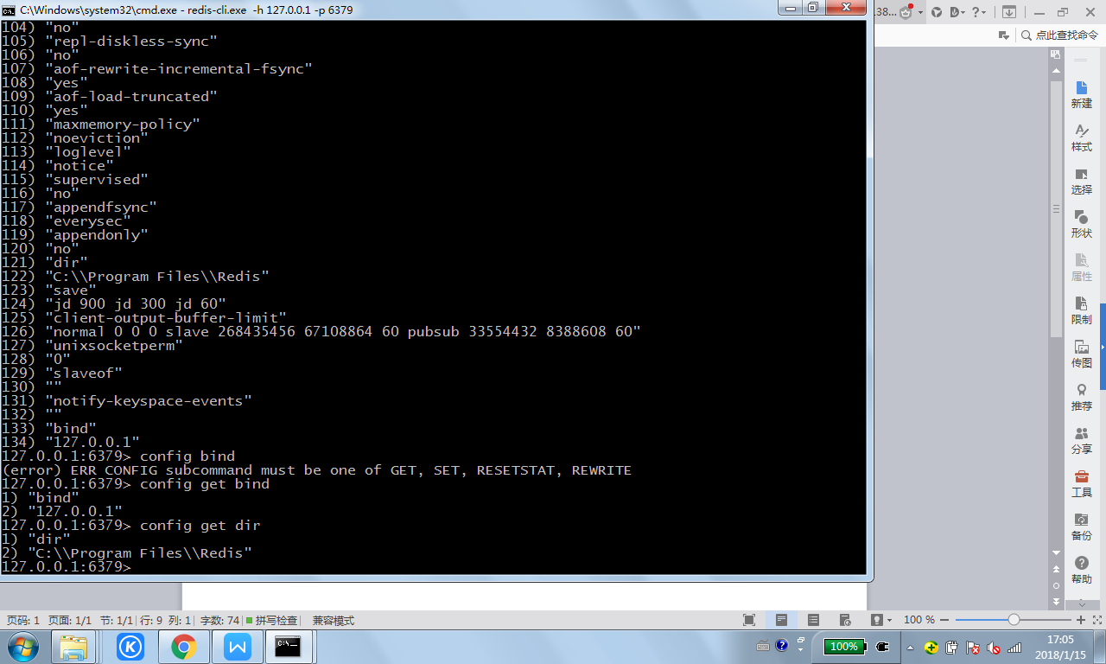
2、Redis绑定的计算机
redis 127.0.0.1:6379> CONFIG GET bind
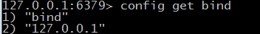

二、编辑配置
你可以通过修改 redis.conf 文件或使用 CONFIG set 命令来修改配置。
语法
CONFIG SET 命令基本语法：
redis 127.0.0.1:6379> CONFIG SET CONFIG_SETTING_NAME NEW_CONFIG_VALUE
redis.conf 配置项说明如下：
1. Redis默认不是以守护进程的方式运行，可以通过该配置项修改，使用yes启用守护进程
daemonize no
2. 当Redis以守护进程方式运行时，Redis默认会把pid(这个是记录redis-server进程的pid，pid 亦即 Process ID！)写入/var/run/redis.pid文件，可以通过pidfile指定
pidfile /var/run/redis.pid
3. 指定Redis监听端口，默认端口为6379，作者在自己的一篇博文中解释了为什么选用6379作为默认端口，因为6379在手机按键上MERZ对应的号码，而MERZ取自意大利歌女Alessia Merz的名字
port 6379
4. 绑定的主机地址
bind 127.0.0.1
5.当 客户端闲置多长时间后关闭连接，如果指定为0，表示关闭该功能
timeout 300
6. 指定日志记录级别，Redis总共支持四个级别：debug、verbose、notice、warning，默认为verbose
loglevel verbose
## debug （大量信息，对开发/测试有用）
## verbose （很多精简的有用信息，但是不像debug等级那么多）
## notice （适量的信息，基本上是你生产环境中需要的）
## warning （只有很重要/严重的信息会记录下来）
7. 日志记录方式，默认为标准输出，如果配置Redis为守护进程方式运行，而这里又配置为日志记录方式为标准输出，则日志将会发送给/dev/null
logfile stdout
8. 设置数据库的数量，默认数据库为0，可以使用SELECT <dbid>命令在连接上指定数据库id
databases 16
9. 指定在多长时间内，有多少次更新操作，就将数据同步到数据文件，可以多个条件配合
save <seconds> <changes>
Redis默认配置文件中提供了三个条件：
save 900 1
save 300 10
save 60 10000
分别表示900秒（15分钟）内有1个更改，300秒（5分钟）内有10个更改以及60秒内有10000个更改。
其他请看C:\Program Files\Redis\redis.windows.conf下配置信息。

